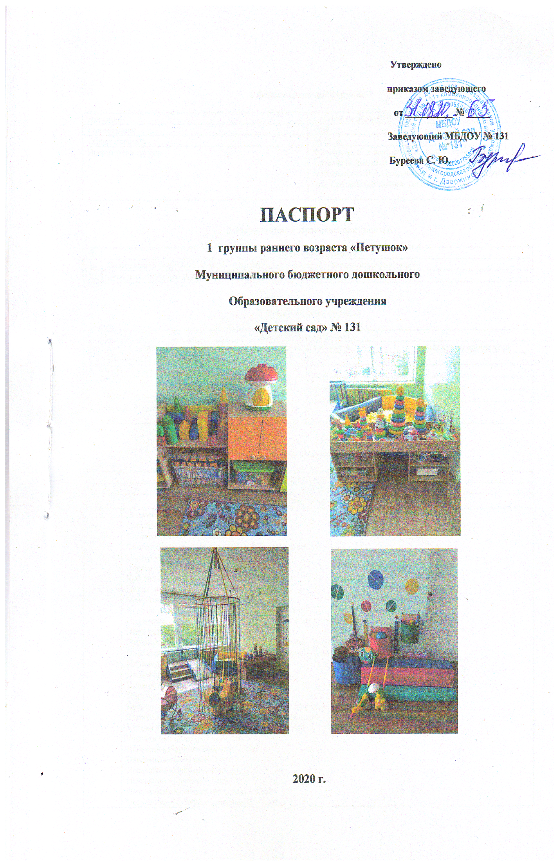
1.Общие сведения о группе
Название | 1 группа раннего возраста
Год создания | 1978
Общая площадь | 54 кв. м
Воспитатели группы | Чернова М. И. – высшее образование, стаж работы 40 лет, 1 квалификационная категория  Лотошникова О.А.- среднее - специальное, стаж работы 31 год, 1 квалификационная категория

2. Нормативно – правовые документы
№ | Название документа
1 | Федеральный государственный образовательный стандарт дошкольного образования
2 | Основная общеобразовательная программа МБДОУ «Детский сад» № 131

3. Оборудование группы
Оформление постоянное
№ | Наименование | Имеется в наличии | Необходимо приобрести
1 | Столы 4-ёх местные | 5
2 | Стулья детские | 20
3 | Дидактический стол | 1
4 | Стол для игр с песком и водой | 1
5 | Шкаф- стенка для дидактических игр | 1

4. Методическое обеспечение группы
Наглядный материал
№ |  | Наименование
Образовательная область «Познавательное развитие» сенсорное развитие
1 | Дидактические пособия  Сортер «Паровоз» - 1 шт.  Сортер «Домик» (с ключами) – 1 шт.  Сортер «Домик» (геометрические фигуры) – 1 шт.  Сортер «Мишка» - 1 шт.  Сортер «Куб» - 2 шт.  Куб дидактический мягкий – 1 шт.  Пазлы- вкладыши – 2 шт.  Матрёшка большая (одноместная) – 1шт.  Игра на тактильные ощущения «Осьминог» - 1 шт.  Пирамидка деревянная «Бабочка» (5 фигур) – 1 шт.  Пирамидка «Уточка» (7 колец) – 1 шт.  Пирамидка пластмассовая коническая (3 кольца) – 1 шт.  Пирамидка пластмассовая коническая (4 кольца) – 1 шт.  Пирамидка пластмассовая (6 колец) – 1 шт.  Пирамидка пластмассовая (7 колец) – 1 шт.  Пирамидка пластмассовая (10 колец) – 1 шт.  Пирамидка «Мишка» - 1 шт.  Кубики «Малыш» «Летим, плывём, едем» - 1 комплект  Кубики «Малыш» «На лесной опушке» - 1 комплект  Кубики «Малыш» «Жили у бабуси» - 1 комплект  Баночки-вкладыши – 3 комплекта  Игрушка-лабиринт «Бабочка» - 1 шт.  Неваляшка «Собачка» - 1 шт.  Неваляшка «Пчёлка» - 1 шт.  Неваляшка «Грибок» - 1 шт.  Неваляшка «Курочка» (большая) – 1 шт.  Неваляшка «Курочка» (маленькая) – 1 шт.  Игра-забава «Жираф» - 2 шт.  Юла – 2 шт.  Панно «Ёжик» - 1 шт.  Бизибуф «Башмачок» - 1 шт.
2 |  | Дидактические игры  Лэпбук «Азбука Сенсорики» - 1 шт.  «Цветы на лужайке» - 1 шт.  «Умный зонтик» - 1 шт.  «Разноцветные палочки» - 1 шт.  «Протолкни шарик» - 1 шт.  «Спрячь мышку» - 1 шт.  «Разноцветная гусеница» - 1 шт.  «Разноцветные куколки» - 1 шт.  «Накорми цыплят» - 1 шт.  «Гирлянды из листьев» - 1 шт.  «Закрой окошечко» - 1 шт.  «Собери красивые бусы» - 1 шт.  «Собери букет» - 1 шт.  «Блинчики и оладушки» - 1 шт.
Формирование целостной картины мира
1 |  | Дидактические игры  «Большие и маленькие» - 1 шт.  «Где живут витамины» - 1 шт.  «Съедобное и несъедобное» - 1 шт.  «Одень куклу Машу на прогулку» - 1 шт.  «Найди маму» - 1 шт.  Лэпбук «На нашей ферме» - 1 шт.  Ковёр-трансформер «Животные и их детёныши» - 1 шт.
2 |  | Игрушки  Набор муляжей «Овощи» - 1 комплект  Набор муляжей «Фрукты» - 1 комплект  Игрушки резиновые – 20 шт.
3 |  | Центр песка и воды  «Весёлое ведёрко» - 1 шт.  Утки пластмассовые – 4 шт.  Рыбки пластмассовые – 5 шт.  Набор «Маленький строитель» - 1 шт.  Игра «Рыбалка» - 1 шт.  Набор «Домашняя песочница» - 2 шт.  Каток для раскатывания песка – 4 шт.  Ведёрки – 2 шт.  Совочки- 5 шт.  Формочки – 10 шт.  Грабли – 3 шт.  Ситечки – 2 шт.  Лейки – 2 шт.
Образовательная область «Социально-коммуникативное развитие
1 |  | Игра по дорожному движению «Красный – жёлтый – зелёный»
2 |  | Игрушки  Машины грузовые – 4 шт.  Машины легковые – 3 шт.  Машины-каталки – 3шт.  Игрушка руль – 2 шт.  Коляски для кукол – 3 шт.  Набор «Посуда» – 2 комплекта  Телефон – 3 шт.  Набор мягкой мебели «Жилая комната» - 1 шт.  Набор мягкой мебели «Кухня» - 1 шт.  Шкаф для кукольной посуды – 1 шт.  Кроватка для куклы – 1 шт.
Образовательная область «Речевое развитие»
1 |  | Дидактические игры  «Кто как кричит?» - 1 шт.  «Оденем куклу на прогулку» - 1 шт.  «Разноцветные загадки» - 1 шт.
2 |  | Театр  «Репка» (на палочках) – 1 шт.  «Репка» (матрёшка) – 1 шт.  «Теремок» (шумовой) – 1 шт.  «Курочка Ряба» (матрёшка) – 1 шт.
Образовательная область «Художественно-эстетическое развитие»
1 |  | Музыкальный уголок  Пианино не озвученное – 1 шт.  Балалайка не озвученная – 2 шт.  Барабан не озвученный – 2 шт.  Барабан озвученный – 2 шт.  Музыкальная лесенка из 3-ёх ступеней – 1 шт.  Куб «Музыкальные инструменты» - 1 шт.  Куб «Настроение» - 1 шт.  Картинки «Наше настроение» - 1 комплект  Бубен – 2 шт.  Погремушки – 10 шт.  Платочки цветные – 5 шт.  Ленточки цветные – 5 шт.  Маски животных для подвижных игр – 5 шт.
2 |  | Игры со строительным материалом  Конструктор пластмассовый напольный – 1 комплект  Конструктор «Лего» - 1 комплект  Конструктор деревянный настольный – 1 комплект  Конструктор «Гномик» (10 предметов) – 1 комплект  Мелкие игрушки для обыгрывания построек – 5 шт.
Образовательная область «Физическое развитие»
Массажные коврики – 2 шт.
Ребристая доска – 1 шт.
Мячики массажные – 3 шт.
Мяч резиновый средний – 4 шт.
Кегли – 8 шт.
Флажки цветные – 8 шт.
Ленточки цветные – 8 шт.
Маски животных для подвижных игр – 5 шт.
Игрушки-каталки – 3 шт.
Сухой бассейн – 1 шт.
Куб мягкий – 2 шт.
Мягкий модуль «Собачка» - 1 шт.
Мягкий модуль «Заяц» - 1 шт.
Мягкий модуль «Петушок» - 1 шт.
Мягкий модуль «Уточка» - 1 шт.
Бум – 1 шт.
Мат – 1

Художественная литература
Автор |  |  | Название книги, журнала и т.п.
Образовательная область «Познавательное развитие»
Тони Вульф |  |  | «На ферме»
Роберт Тун |  |  | «Цыпленок Чик»
А. Барто |  |  | «Игрушки»
Д. Зеленцов |  |  | «Мяу - Мяу»
А. Мецгер |  |  | «Зоопарк»
В. Степанов |  |  | «Овечка Бе»
М. Манакова |  |  | «Транспорт»
И. Гамазкова |  |  | «У кого какие мамы»
Образовательная область «Художественно-эстетическое развитие»
З. Александрова |  | «Елочка»
Сборник для самых маленьких |  | «Карамелька»
Сборник |  | «Любимые потешки малышам»
Сборник «Сказка за сказкой» |  | «Ладушки»
Потешки |  | «Сорока- сорока», «Кошкин дом»
Русские народные сказки |  | «Репка», «Курочка Ряба», «Теремок»
Образовательная область «Социально-коммуникативное развитие»
В. Степанов | «Хрюшка и ежик»
В. Степанов | «Вежливый пони»
Е. Кузьмин | «Помогаем маме»

Каталог методической литературы
Предметный указатель
Автор | Название книги, журнала и т.п.
Образовательная область «Физическое развитие»
Карпухина Н.А. | Реализация содержания образовательной деятельности. Ранний возраст (1,5-2 года). Физическое развитие
Образовательная область «Познавательное развитие»
Колдина Д.Н.  Теплюк С.Н.  Карпухина Н.А.  Янушко Е.А.  Найбауэр А.В.,  Куракина О.В. | «Игровые занятия с детьми 1 – 2 лет». – 2012г.  «Дети раннего возраста в детском саду». – 2010г.  «Реализация содержания образовательной деятельности. Ранний возраст (1,5-2 года)». Познавательное развитие – 2017г.  «Развитие мелкой моторики у детей раннего возраста». – 2019 г.  «Мама – рядом».– 2017 г.
Образовательная область «Речевое развитие»
Рузская А.Г.,  Мещерякова С.Ю.  Карпухина Н.А. | «Развитие речи». – 2007г.  «Реализация содержания образовательной деятельности. Ранний возраст (1,5-2 года)». Речевое развитие – 2017г.
Образовательная область «Социально-коммуникативное развитие»
Галигузова Л.Н.  Карпухина Н.А.  Печора К.Л.  Белкина Л.В.  Галигузова Л.Н. | «Развитие игровой деятельности». – 2088г.  «Реализация содержания образовательной деятельности. Ранний возраст (1,5-2 года)». Социально- коммуникативное развитие. – 2017 г.  «Дети раннего возраста в дошкольных учреждениях». – 2004г.  «Адаптация детей раннего возраста в условиях ДОУ». – 2004г.  «Развитие игровой деятельности». – 2008г.
Образовательная область «Художественно – эстетическое развитие»
Дзержинская И.Л.  Карпухина Н.А. | «Музыкальное воспитание младших дошкольников». – 1985г.  «Реализация содержания образовательной деятельности. Ранний возраст (1,5-2 года)». Конструктивная деятельность. – 2017 г.

